**PROJETO INTEGRADOR**

**PLATAFORMA MOBILE DE ESTUDOS**



* POLÍTICAS DE NEGÓCIOS: Baseado na pesquisa de mercado, a plataforma será grátis, mas com alguns recursos, como a **galeria de prints**, somente disponíveis para usuários do **Plano Nota 10**. A receita será gerada através de propaganda e parcerias dentro da plataforma, além da opção do usuário contratar o **Plano Nota 10**;
* PROBLEMÁTICAS E TEMAS ESCOLHIDOS: Dificuldades na organização dos estudantes (Vestibulandos, Concurseiros, etc) dentro das plataformas de estudo. A nossa proposta é trazer uma apresentação intuitiva e organizada, já voltada para determinado perfil de estudante.
* GRUPOS E ELEMENTOS DE CADA GRUPO:
  + Vestibulando: Foco em matérias do ensino médio e específicas para determinados cursos/instituições como medicina, engenharias, UERJ, FUVEST e ENEM.
  + Concurseiro: Liberdade para o aluno escolher, de forma personalizada, quais disciplinas e conteúdos irá estudar voltado para o concurso pretendido pelo aluno.
  + Personalizado: O Aluno tem total liberdade para personalizar o perfil conforme sua necessidade e interesse. Ideal para aqueles que ainda não decidiram o alvo a ser alcançado, mas não querem ficar parados.

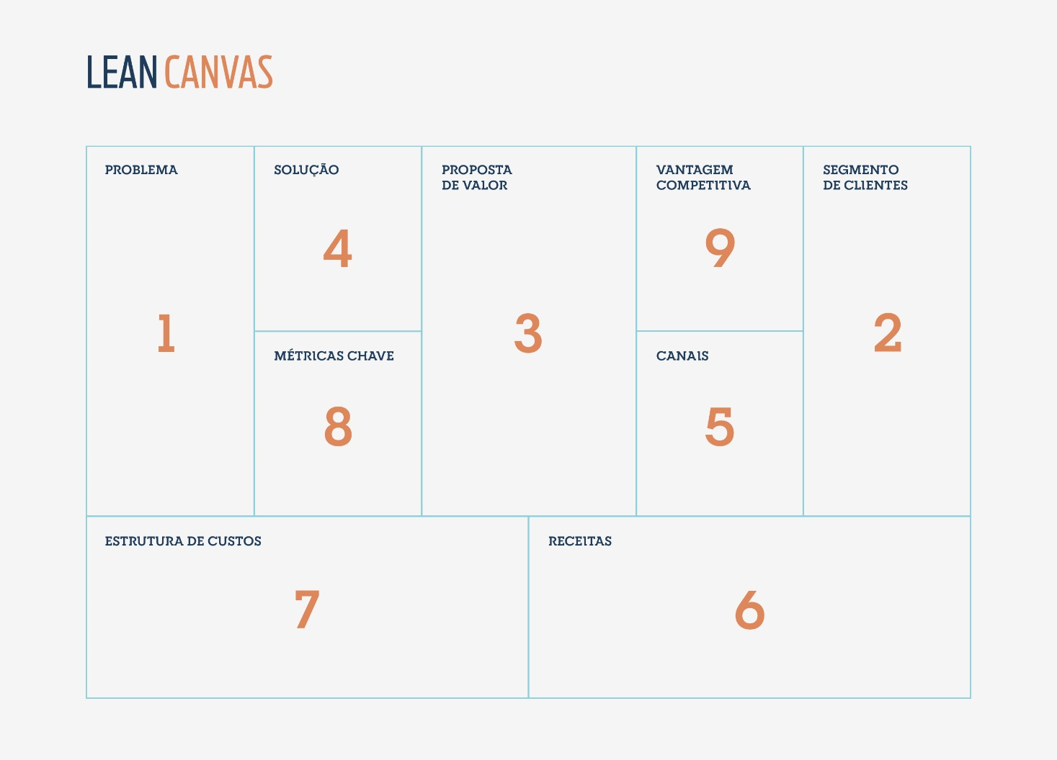

Salário dos professores.

Dificuldade de planejamento estudantil.

Preço acessível;

Interface mais intuitiva;

Plano Nota 10 que contém funções extras.

Número de Assinantes do Plano Nota 10.

Marketing;

Suporte ao Cliente.

Desenvolvimento da plataforma;

Parceiros Educacionais.

Android;

Estudantes.

Concentrar em um app: aulas, materiais e ferramentas de estudo organizadamente.

Proporcionar um ambiente organizado e favorável ao sucesso do aluno.

* Prazos:
  + Atualizações de Vídeo aulas:
    - Semanalmente;
  + Respostas de dúvidas:
    - Resposta do professor para perguntas dos alunos Padrão 48Hr’s;
    - Resposta do professor para perguntas dos alunos Premium 5Hr’s;
  + Resposta suporte Técnico:
    - Tempo de resposta para suporte técnico de 8 á 24 Hr’s;
  + Pagamentos:
    - O prazo para **Boleto** é processado em até 3 dias **úteis**após o pagamento (finais de semana e feriados não contam);
    - O prazo do pagamento no **Débito online** é efetuado diretamente na conta bancária e processado em até 10 horas;
    - O prazo para pagamento no **Crédito** até 2 dias úteis após o pagamento;
    - **O prazo para Saldo PagSeguro:** imediatamente;
* Funcionalidades:
  + Criar lembretes para o estudo;
  + Definir cronograma semanal de estudo;
  + Opção para baixar as vídeo-aulas;
  + E-books das apostilas;
  + Espaço para fazer anotações das aulas;
  + Galeria do aluno ( print );
  + Exercícios;
  + Testes;
  + Mapas mentais definidos;
  + Reunir grupo de estudos na sua área;

**Dados para mecânica de funcionalidades:**

Material:

* Vídeo aulas;
* Transmissão ao vivo;
* Exercícios;

Aluno:

* Cadastro:
  + Foto (Opcional);
  + Nome Completo;
  + E-Mail;
  + Senha;
  + Idade;
  + Escolaridade;
  + Tipo de concurso que quer fazer;
  + CEP;
* Atividades:
  + Redação;
  + Screenshot;
* Pagamento:
  + Nome do titular;
  + Número do cartão;
  + Validade;
  + Código de segurança;
  + Parcelamento;

**Política de Tratamento de Dados**

O ESTUDANTE NOTA 10 se preocupa com os dados de seus usuários e tem o compromisso de preservá-los.

Assim, é necessário conhecer e estar de acordo com nossa Política de Tratamento de Dados, que possui informações claras e completas sobre a coleta, uso, armazenamento, tratamento e proteção de dados e faz parte integrante dos Termos de Uso da Plataforma.

**1) CONSENTIMENTO**

Ao se cadastrar na Plataforma ESTUDANTE NOTA 10 o usuário tomou conhecimento e consentiu expressamente com a coleta, o armazenamento e o uso dos dados já fornecidos e das futuras atualizações desses dados, bem como os dados de tráfego (navegação), endereços IP, entre outros disponibilizados na Plataforma e capturados automaticamente (“Dados”), nos termos que seguem:

**2) DA COLETA E DO TRATAMENTO DE DADOS**

**2.1. Dados Informados pelo Usuário**

Para fins de cadastro, o ESTUDANTE NOTA 10 coleta e armazena dados de seus usuários, como nome, e-mail, CPF e localização. A coleta dessas informações é necessária para viabilizar o acesso e o uso do ESTUDANTE NOTA 10, bem como para a execução dos serviços disponibilizados aos usuários, conforme nossos Termos de Uso. Tais informações são mantidas em sigilo e segurança, exceto quando o próprio usuário optar por divulgá-las em seus anúncios ou nas hipóteses de compartilhamento mencionadas no item 4 abaixo.

**2.2. Dados Capturados pela Plataforma**

O ESTUDANTE NOTA 10 também poderá coletar, automaticamente, e armazenar informações, em seus servidores, sobre as atividades advindas do navegador dos seus usuários, incluindo geolocalização, endereços IP; podendo, ainda, enviar e reconhecer cookies, ou outras sequências de caracteres identificadores, afim de agilizar e melhorar a prestação dos serviços disponibilizados aos usuários, conforme nossos Termos de Uso.

**2.3. Dados recebidos de Terceiros**

Caso o Usuário opte por fazer login no ESTUDANTE NOTA 10 por meio de um serviço de autenticação de terceiros, como o Facebook Connect, o ESTUDANTE NOTA 10 poderá receber informações adicionais do perfil deste usuário ou outras informações autorizadas por esse provedor.

**2.4. Dados do Chat, Publicidade**

O ESTUDANTE NOTA 10 também pode coletar Dados quando os usuários participarem de ações de marketing, publicidade, chat e quando entrarem em contato com o ESTUDANTE NOTA 10 para solicitar ajuda.

Importante esclarecer que as mensagens trocadas diretamente entre usuários e entre usuários e o ESTUDANTE NOTA 10 por meio do Chat poderão ser armazenadas nos servidores do ESTUDANTE NOTA 10 para obedecer à legislação vigente e para melhorar a qualidade dos serviços disponibilizados aos usuários, pelo período que o ESTUDANTE NOTA 10 entender necessário, mesmo após o encerramento da conta de um determinado usuário, salvo manifestação expressa em contrário por parte do usuário e, nos limites da legislação vigente.

**2.5. Possibilidades de uso dos Dados coletados**

Os Dados coletados serão utilizados para fins legítimos de desenvolvimento e oferecimento de serviços aos usuários e poderão ser usados pelo ESTUDANTE NOTA 10 para melhorar a estratégia de marketing da Plataforma, como veiculação de anúncios, envio de e-mails promocionais e ações de remarketing.

Nesse sentido, os registros de acesso à plataforma e os Dados coletados poderão ser empregados com as seguintes finalidades:

Realizar análises e estudos relacionados ao comportamento, interesse e demografia dos usuários, a fim de entender suas demandas, interesses e, dessa forma, prover serviços mais adequados, eficientes e interessantes, melhorando a experiência de usabilidade da plataforma;

Aperfeiçoar estratégias comerciais e de marketing, objetivando aprimorar os serviços ofertados;

Enviar, através de mensagens, informações relativas aos produtos, serviços, publicidade, promoções, banners e notícias das plataformas.

Cruzar, agregar e selecionar os Dados fornecidos pelos usuários ou capturados pela plataforma com Dados obtidos junto a terceiros com a intenção de ampliar o conhecimento sobre os interesses dos usuários e fornecer melhores serviços, bem como oferecer mensagens comerciais e publicitárias mais relevantes para o perfil dos usuários.

**3) PROTEÇÃO DOS DADOS COLETADOS**

Todos os Dados dos usuários obtidos no momento do cadastro, da navegação e da utilização do ESTUDANTE NOTA 10, ou em qualquer outro momento de contato/comunicação entre o usuário e a plataforma e que sejam armazenados em nossa base de dados, contarão com um ambiente seguro.

Tais dados serão mantidos pelo prazo mínimo de 06 (seis) meses ou por prazo maior, desde que definido por ordem judicial e ou administrativa, nos termos da legislação em vigor.

O ESTUDANTE NOTA 10 poderá armazenar e processar os dados ora mencionados em um servidor localizado no Brasil ou no exterior.

**4) DAS HIPÓTESES DE COMPARTILHAMENTO E DIVULGAÇÃO DOS DADOS COLETADOS A TERCEIROS**

O usuário concorda que o ESTUDANTE NOTA 10 poderá compartilhar informações anônimas com parceiros, com o objetivo de possibilitar o incremento de suas atividades, proporcionando aos usuários uma melhor experiência na plataforma, ou ainda para fins de continuidade da atividade prestada pelo ESTUDANTE NOTA 10.

Dados informados pelos usuários no momento do cadastro no ESTUDANTE NOTA 10, bem como os coletados diretamente pela plataforma, inclusive os registros de acesso à plataforma (endereço de IP, data, hora e fuso horário) e os dados de identificação e de contato necessários à realização das transações decorrentes das ofertas efetuadas por meio da plataforma poderão ser revelados a terceiros apenas nas seguintes hipóteses:

* A pedido ou por autorização do próprio usuário;
* Para que as transações possam ser completadas entre os usuários e os não usuários representados por usuários corretores da plataforma, restando claro ao usuário que, ao responder um chamado (via chat) de um corretor participante da plataforma, estará autorizando a plataforma a fornecer a tal usuário corretor todos os Dados a seu respeito;
* Em cumprimento de ordem judicial.

O usuário também está ciente que o ESTUDANTE NOTA 10 poderá fornecer os dados de contato fornecidos no momento do cadastro na plataforma, tais como nome e endereço de e-mail a não usuários representados por usuários corretores, em caso de: infração aos Termos de Uso, possa provocar danos a outros usuários da plataforma ou a terceiros; suspeita de fraude; disputa ou qualquer indício de ilícito cometido pelo usuário.

**5) SPAM**

Somos contra toda e qualquer prática que promova SPAM de qualquer espécie e temos o compromisso de assegurar que as mensagens enviadas pela plataforma sejam sempre de interesse ou importância para os respectivos destinatários. Além disso, a qualquer momento o usuário pode também optar por parar de receber e-mails do ESTUDANTE NOTA 10, ajustando suas preferências para recebimento de e-mails ou cancelando sua conta.

**6) ALTERAÇÕES DESTA POLÍTICA DE TRATAMENTO DE DADOS**

O ESTUDANTE NOTA 10 se reserva o direito de, a qualquer momento, alterar esta Política de Tratamento de Dados, atualizando seu conteúdo conforme as necessidades de aperfeiçoamento tecnológico ou de suas funcionalidades.

Quando houver alteração nesta Política, o ESTUDANTE NOTA 10 comunicará os usuários por meio de publicação a ser disponibilizada em área de destaque na Plataforma, e enviará mensagem de e-mail alertando aos usuários as alterações inseridas na Política e a necessidade de novo consentimento para a continuidade do acesso à plataforma.

Para esclarecimentos e mais informações sobre esta Política de Tratamento de Dados, entre em contato conosco pelo e-mail aluno10@gmail.com.br, incluindo no título da mensagem a seguinte frase: “Política de Tratamento de Dados”.

**Base de dados:**

* Linguagem: MySQL;
* O banco será relacional, para dar mais dinâmica no tratamento de dados;
* Tabelas do Banco de dados: usuário, atividades, planos, conteúdo;
  + Campos da tabela usuário: ID_usuario (auto_increment), nome, email (chave primária), senha (criptografada), idade, escolaridade, concurso desejado e CEP;
  + Campos da tabela atividades: ID_atividade, matéria, exercícios;
  + Campos da tabela planos: ID_plano, tipo, preço, ID_usuario (chave estrangeira – tabela usuario);
  + Campos da tabela conteúdo: ID_conteudo, disciplina, video_aulas;

Sistema de validação de acesso:

* O login poderá ser realizado por meio de login e senha, ou com o login pelo google ou facebook.
  + Caso não esteja cadastrado, segue o cadastro padrão.

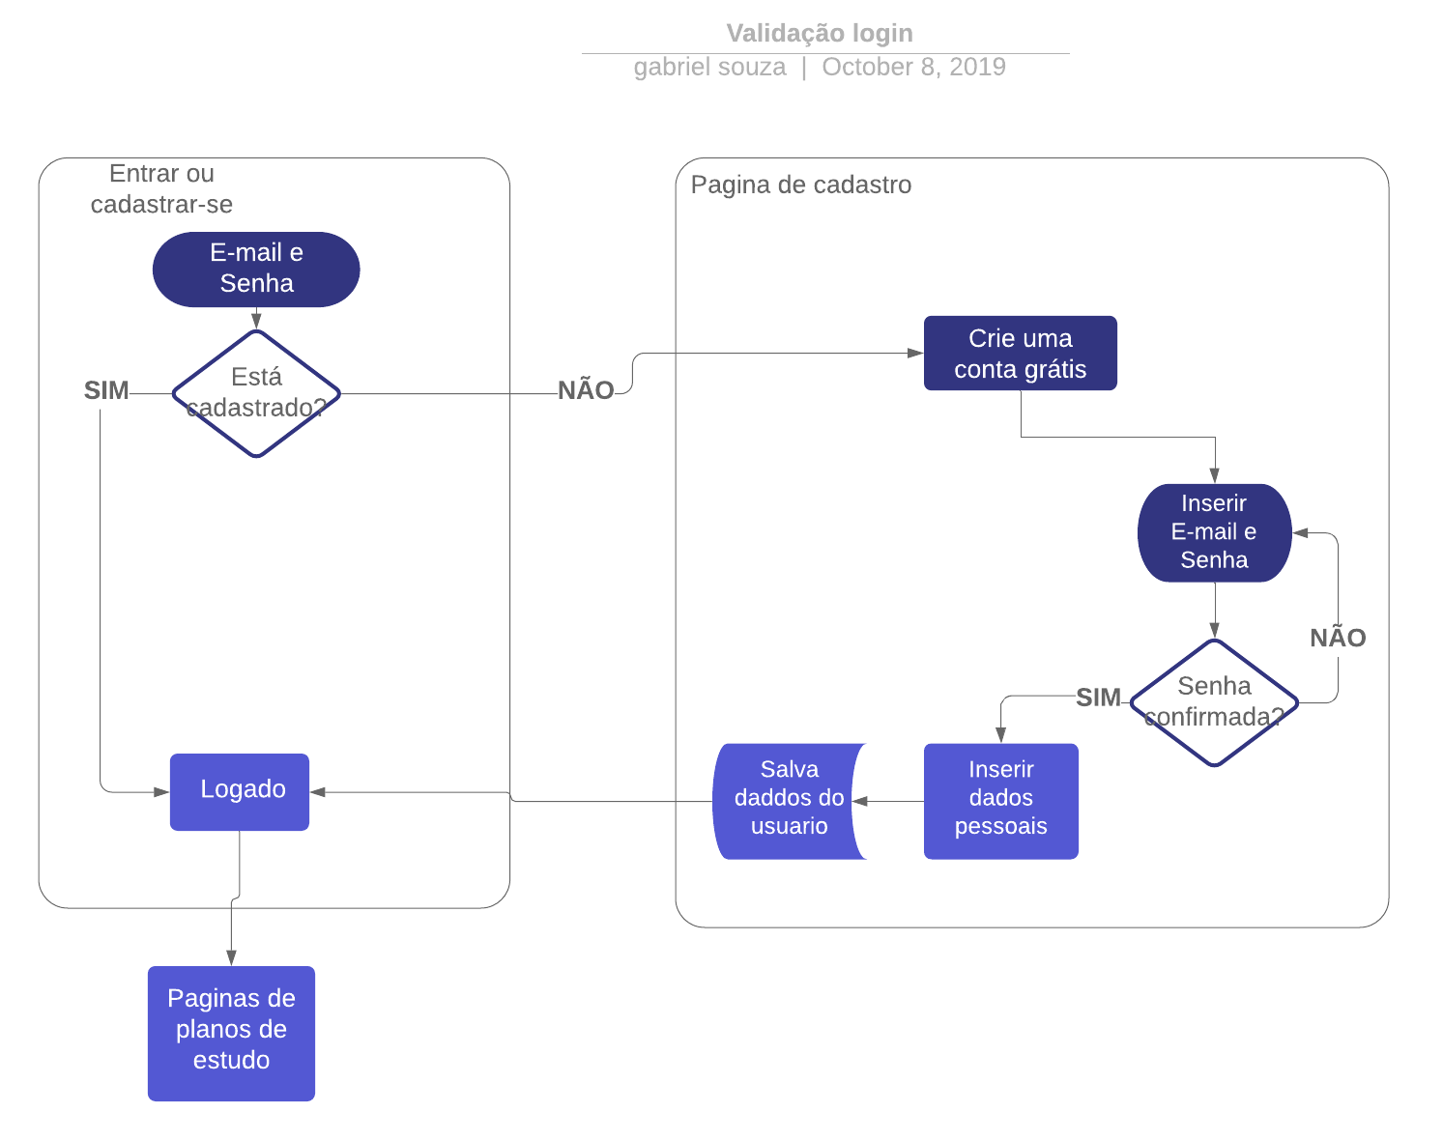

**Dos Anúncios**

Empresas poderão fazer parcerias conosco, afim de anunciar algum serviço ou produto, com empresas que tem foco em vender produtos para fins educacionais. O anúncio será colocado na página principal de acesso para atingir todos os nossos usuários.

O valor a ser cobrado por esse serviço deverá ser definido em uma reunião dos representantes das empresas contratantes.

**Do Marketing**

Nosso marketing será feito por meio das redes sociais e anúncios do Google.

**Da Programação**

* Linguagens de Programação usadas:
  + Back-end: Linguagem de Scripts para Web Angular, para desenvolver as funcionalidades e interação da aplicação com o banco de dados. A linguagem foi escolhida por ser estável e bem-conceituada no cenário atual, oferecendo um ambiente de desenvolvimento otimizado e favorável a obtenção de bons resultados.

Foi desenvolvida também rotinas de testes para verificar integridade das consultas ao banco de dados e a robustez das funcionalidades (botões, campos de texto, vídeos e armazenamento e consulta de imagens).

* + Front-end: Ionic Framework, encarregado do design das telas e interações da aplicação com o usuário. O framework foi escolhido por proporcionar o ambiente e as ferramentas ideais para o projeto, entregando ao usuário uma interface agradável e interativa.

**Dos Custos do Projeto**

* + A verba direcionada à docência foi de 10.000,00 para apenas contratar professores para gravar as vídeo aulas para o aplicativo do Estudante Nota 10.
  + A verba direcionada a hospedagem foi de 1.000,00 para hospedar o site e a plataforma do Estudante Nota 10.
  + A verba direcionada ao desenvolvimento é para contratar alguns programadores para desenvolver o aplicativo e o site do Estudante Nota 10.

|  |  |
| --- | --- |
| Custos com docência | R$ 10.000,00 |
| Custos com hospedagem | R$ 1.000,00 |
| Custos com desenvolvimento | R$ 6.000,00 |
| Custos com suporte ao cliente | R$ 3.000,00 |
| **TOTAL** | R$ 20.000,00 |

**Repositório de Arquivos:**

* GITHUB: <https://github.com/LuizGuaycurus/Projeto-Integrador>
* TRATAMENTO DE FUNÇÕES: <https://github.com/LuizGuaycurus/Projeto-Integrador/projects/1>
* PROTÓTIPO: <https://marvelapp.com/chf5554>